Portada OBLIGATORIA. No utilizar otra diferente.
MÓDULO IV
ÁMBITO SOCIAL
SEGUNDO CUATRIMESTRE 2019-2020

NOMBRE
APELLIDOS
 |  |  |  | FECHA DE ENTREGA (la del día en que entregas el trabajo)
FECHA LÍMITE DE ENTREGA |  | EVALUACIÓN INTERMEDIA  23 de MARZO (tema 1-4) |  |  |  | EVALUACIÓN ORDINARIA  28 de MAYO (tema 5-11) para quien haya entregado la primera parte  28 de MAYO (tema 1-11) para quien no haya entregado nada antes
¿Tienes esta asignatura pendiente? (escribe SÍ o NO)
Indica el curso más avanzado en que te has matriculado

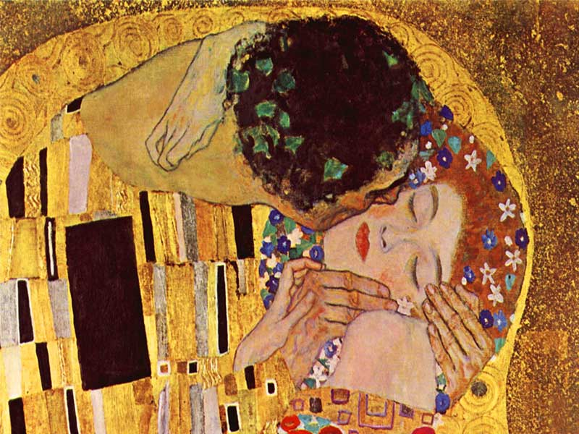

NORMAS DE PRESENTACIÓN

ACTIVIDADES

- Rellenar TODOS los datos de la portada, la cual es obligatoria. No utilizar otra. Si alguno de estos datos no se refleja, se considerarán actividades no presentadas (si finalmente se pudiera identificar el autor del trabajo, se podría tener como presentada, pero reduciendo la nota en todo caso).
- Debéis realizar las actividades a mano en los espacios habilitados después del enunciado de las mismas. Si no os cabe la respuesta, podéis usar hojas de papel (es indiferente si son folios u hojas de cuadros) y luego graparlas al cuadernillo. No presentéis libretas (aunque podéis usar hojas de libreta arrancadas). No es necesario encuadernar las actividades; con una grapa y, como mucho, una funda para protegerlas es suficiente.
- Se valorará la limpieza y la claridad. Se presentarán con bolígrafo azul o negro; no pudiendo utilizar, en ningún caso, el rojo. No utilicéis lápiz. Podéis presentarlas a doble cara, pero en tal caso no utilicéis rotuladores de los que se calcan por detrás. Haced las tareas cuidadosamente, sin prisas y tened en cuenta que algunas actividades podrían preguntas para el examen.
- Procurad poner los datos de los mapas dentro de estos, solo excepcionalmente, si veis que no os cabe, podéis utilizar números.
- Fecha de presentación: El alumno deberá presentar las actividades en la fecha prevista. Excepcionalmente se podrán recoger unos días más tarde, pero con reducción de nota.
- Cualquier incumplimiento de estas normas llevará aparejada una rebaja en la nota.

ACTIVIDADES PRINCIPALES

Para contestarlas busca la respuesta en el libro (aunque puedes utilizar también otros materiales si te resulta útil).

TEMA 1: Bloque 10. La Primera Guerra Mundial. La Revolución Rusa

2.1. Identifica y valora las consecuencias de la guerra y los tratados de paz.
2.2. Comenta el mapa de Europa tras la I Guerra Mundial, e indica los cambios territoriales y los nuevos Estados surgidos tras la Paz de París.

1. A través del mapa explica los nuevos países que surgen y a qué imperios pasados sustituyen:
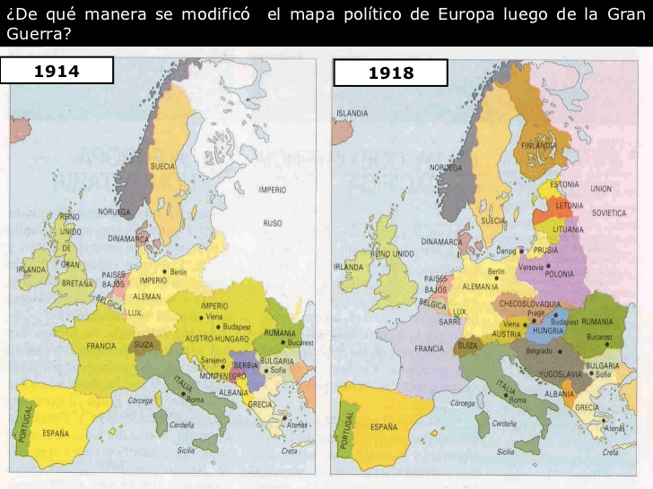

2. Analiza las consecuencias del Tratado de Versalles mediante el análisis de dos documentos. En primer lugar, comenta la siguiente ilustración.
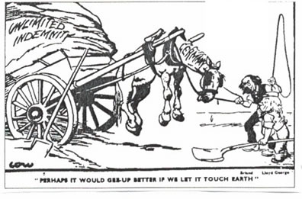
(Chiste publicado en la prensa inglesa a principios de los años veinte. En él aparecen Briand, ministro de Exteriores francés, tirando del caballo y Lloyd George, su homólogo británico, que le dice: “Quizás podría caminar si le dejáramos que toque tierra”.)

3.1. Realiza un cuadro-resumen sobre las causas y etapas de la Revolución rusa.

3. Completa el siguiente cuadro sobre la Revolución Rusa.

 | Principales hechos | Personajes | Consecuencias
Antecedentes. Revolución 1905

Revolución de 1917

3.3. Esquematiza la evolución histórica de la URSS, especialmente con Lenin y Stalin.

4. Indicaen el siguiente eje cronológico los principales hechos ocurridos en la creación de la URSS.

Primer gobierno Bolchevique Guerra Civil Organización del Estado NEP

1918 1928

TEMA 2: Bloque 10. Relaciones internacionales y economía en el periodo de entreguerras. Las vanguardias artísticas

4.4. Relaciona algunas cuestiones concretas del pasado con el presente y las posibilidades de futuro, como el alcance y paralelismos de las crisis financieras de 1929 y de 2008.
4.5. Explica la relevancia del ahorro y del control del gasto.
4.6. Valora las ventajas e inconvenientes del endeudamiento.
4.7. Describe las causas de la inflación y sus repercusiones económicas y sociales.

1. Lee el siguiente texto y responde a las siguientes preguntas:

“En definitiva, una cosa está clara sobre esta dramática experiencia. Hasta bien entrado el otoño de 1929 la recesión fue limitada: modesta en la actividad económica en general y ligeramente apreciada en el índice de desempleo. Hasta noviembre se pudo argüir que no había ocurrido nada del otro mundo. La economía, como dijimos, ha sufrido similares recesiones. Pero, a diferencia de esas otras ocasiones, en 1929 la recesión se prolongó insospechadamente y siempre empeorando. Este es el rasgo fundamental específico de la experiencia de 1929.”

J. K. Galbraith. El crack del 29.
a) Describe la situación producida por la crisis conforme a lo que has estudiado en cinco líneas.

b) Describe algunas de las medidas que se lanzaron al respecto para impedir su propagación.

La crisis de 2008
La crisis económica que vive en España dio sus primeros coletazos en 2008, aunque no es hasta un año más tarde cuando se manifiesta con una crudeza inesperada. El paro se ha convertido en la consecuencia más visible de la recesión, y ha sido causa de dos de las reformas más profundas que ha experimentado el país desde los años 80, como son las que atañen al mercado laboral y las pensiones.
1. Llegada de los primeros síntomas
Pese a que el sistema financiero español había dado mejores señales que los de otros países a la hora de resistir, finalmente acaba también afectado por el desplome generado en Estados Unidos por las hipotecas-basura y los hedge-funds, los fondos de inversión de alto riesgo. Zapatero reúne en octubre de 2008 a la banca española con el objetivo de que ésta mantenga el flujo del crédito a particulares y empresas, pero la concesión se reduce de manera brusca.
2. Estallido de la burbuja inmobiliaria
Casi al mismo tiempo, la economía española empieza a flojear por el que el había sido su principal flanco de sustento: la construcción. En 2005, el parque de viviendas en España era de 23,7 millones, con una media de 1,54 por habitante, lo que indicaba la tasa más alta del mundo. Sin embargo, la crisis puso al descubierto un número ingente de viviendas construidas que no podían ser adjudicadas en venta por falta de demanda. La carencia de liquidez del sistema financiero y, por consiguiente, los problemas de financiación para constructoras y promotoras han dejado bajo mínimos al negocio inmobiliario, multiplicándose las ejecuciones hipotecarias de los bancos.
3. Aumento vertiginoso del paro y reforma laboral
Las entidades financieras recortan el volumen del crédito, lo que provoca un estrangulamiento al tejido productivo español que se aprecia sobre todo en los sectores de la construcción y la industria, aunque éste último emite señales más optimistas en los últimos meses, como lo demuestra el Índice de Producción Industrial de 2010, un 0,9% superior al del año anterior. La tasa de paro – en la actualidad es de 4,6 millones de desempleados, el 20,3% de la población activa– supera las previsiones de Gobierno y agentes económicos y obliga al Ejecutivo a acometer una reforma laboral que contará con la firme oposición de los sindicatos. El 29 de junio tiene lugar en el país una huelga general de seguimiento muy desigual que no consigue detener la tramitación, dos meses después, del texto de la reforma, la cual busca estimular, grosso modo, el trabajo indefinido y la formación del desempleado a cambio de una mayor flexibilidad laboral y una reducción de los costes del despido.
http://www.diariodemallorca.es/noticias-hoy/intermedia/economia/crisis-global-espana.html
- Indica las semejanzas y diferencias que encuentres entre las dos crisis.

5.1. Resume el contexto, las características y los autores más relevantes de las vanguardias artísticas del siglo XX.
5.2. Realiza el análisis objetivo y subjetivo de una imagen figurativa o abstracta identificando, clasificando y describiendo los elementos de la misma y sacando conclusiones e interpretando su significado de forma crítica y respetuosa.

2. Elige una de las corrientes artísticas de vanguardia explicadas, la que más te haya llamado la atención, y haz un pequeño análisis explicando sus principales características y su idea sobre el concepto de arte. Incluye una pequeña reseña de sus artistas y obras más representativas.

3. Analiza uno de los siguientes cuadros siguiendo las siguientes pautas de un comentario de imagen de historia del arte:
a-Título, autor, cronología
b-¿Qué tema representa el pintor?
c-Elementos y personajes.
d- Colores, forma
e-¿Por qué apareció este tipo de pintura en una época determinada?

a 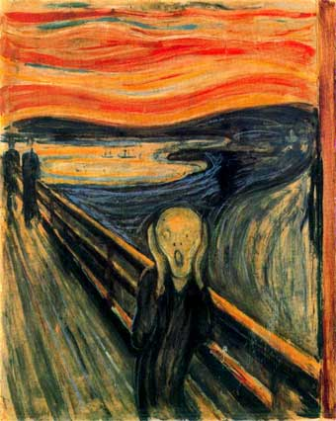 b 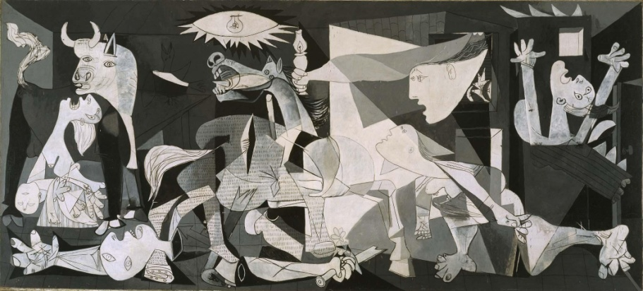
c 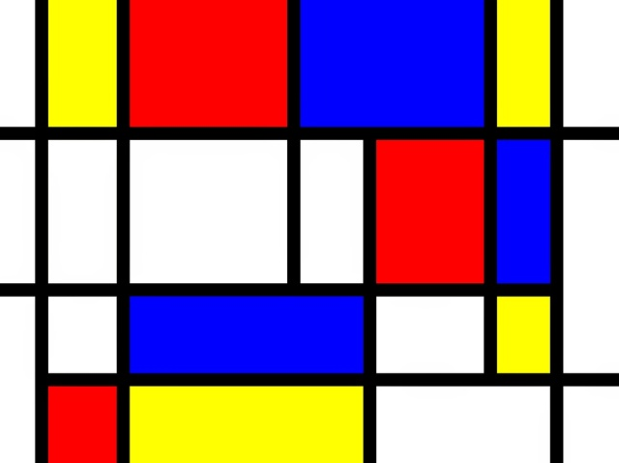

TEMA 3: Bloque 10. El ascenso de los regímenes fascistas y totalitarios. La Segunda Guerra Mundial.

6.1. Localiza e Identifica en un mapa de Europa del periodo de Entreguerras los diferentes sistemas políticos y compara regímenes autoritarios o totalitarios con los democráticos actuales.

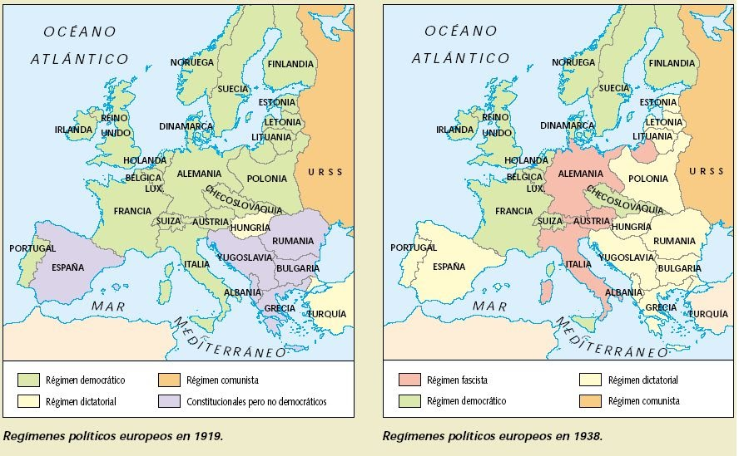 1. Observa el mapa y contesta las preguntas:

- Completa el siguiente cuadro:

 | 1919 | 1938
Regímenes fascistas o totalitarios

Régimen democrático

- Busca información y señala las diferencias entre los regímenes autoritarios y los democráticos.

7.2. Localiza en un mapa los territorios invadidos por Alemania, Italia y Japón antes del conflicto, e identifica sus pretensiones.

2. Sitúa en el mapa los territorios invadidos por Alemania, Italia y Japón antes de la II Guerra Mundial.

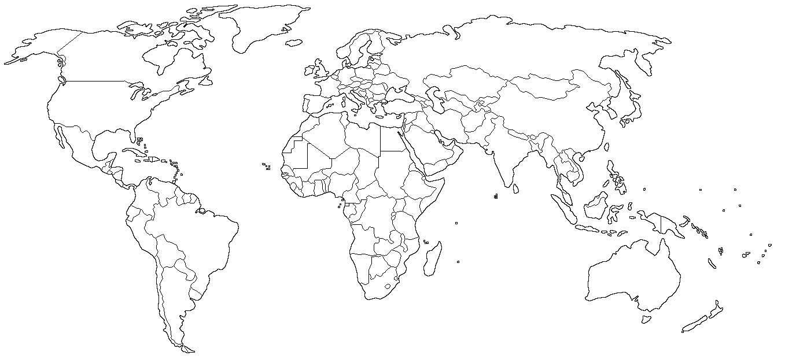
Alemania (rojo) Italia (azul) Japón (verde)

TEMA 4: Bloque 11. Hacia un Orden Internacional Justo

1.2. Trabaja con un mapamundi de la década de los años 70, identifica la división del mundo en bloques, e indica los países que los integran, y los que pertenecen a la OTAN y al Pacto de Varsovia.

- Busca información y señala en el siguiente mapa los países que integran la OTAN y el Pacto de Varsovia en la década de los 70. Indica los miembros de cada bloque:

Pacto de Varsovia OTAN

2.1. Comenta un texto sobre los factores que impulsaron la descolonización.

2. Realiza un comentario de texto siguiendo las siguientes pautas:

a) Lectura y búsqueda de información (quién es el autor y por qué es importante en no más de 5 líneas).
b) Clasificación del texto: narrativo, jurídico, político, periodístico, religioso, etc.
c) Análisis de las ideas principales

"La colonización tiene su faceta positiva y su faceta negativa. Por una parte, es evidente que ha favorecido el desarrollo de un proceso natural de totalización del mundo. En ese sentido, gracias a la colonización se ha ido creando, siglo tras siglo, la civilización entendida como universal. Sin embargo, por otra parte, la explotación que implica el hecho colonial, hace de ella un fenómeno nefasto.
En realidad, en cualquier época, la colonización ha comportado aspectos muy negativos. Basta con analizar, como ejemplo, la historia de África. (... ) Hasta mediados del siglo XIX, los árabes y europeos organizaron el comercio humano llamado «trata de negros». (... ) Se calcula que ese genocidio provocó cien millones de muertos. Yo creo que fueron doscientos millones. Se trata del genocidio más brutal de la historia. El mal causado al África negra es el más terrible que jamás se haya causado a una etnia.
Y, sin embargo, insisto en el hecho de que la colonización ha comportado algo positivo en sentido de que a los pueblos africanos nos ha permitido entrar en el mundo moderno. El proceso colonizador nos ha aportado aspectos culturales que, a pesar de ser extranjeros, cabe considerar como fecundos."

Leopoldo Sédar Senghor, presidente de Senegal de 1960 a 1980.

3.1. Elabora un esquema con los hechos más relevantes que se producen en el proceso de desintegración del mundo socialista.

3. Realiza un esquema con los principales acontecimientos acaecidos en el proceso de desintegración del mundo socialista

CAIDA DEL MUNDO SOCIALISTA

DESAPARICIÓN DE LA URSS

CAIDA DE LA EUROPA DEL ESTE

DESINTEGRACIÓN DE YUGOSLAVIA

8.1. Selecciona información de fuentes diversas para explicar las causas de la crisis del petróleo de 1973, así como sus consecuencias en la economía mundial.

4. Interpreta los siguientes documentos respondiendo a las siguientes preguntas:

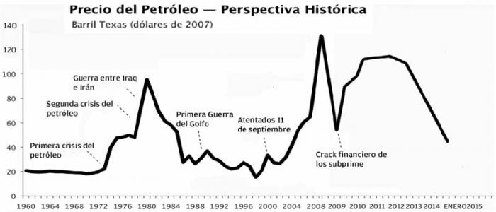
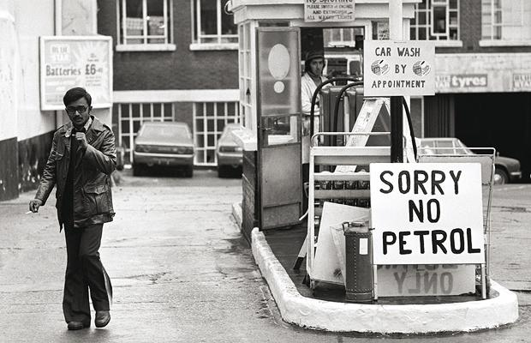

a) ¿Qué acontecimiento o acontecimientos motivaron la crisis del petróleo de la década de los años setenta?
b) Busca información en internet. ¿Qué consecuencias tuvo sobre las relaciones internacionales? ¿Y sobre la vida de la gente?
c) ¿Qué recientes acontecimientos han provocado un ascenso semejante en los precios en años más recientes?

TEMA 5: Bloque 12. La Unión Europea.

1.1. Explica a partir de mapas históricos y otras fuentes historiográficas, los inicios de la construcción europea y sus sucesivas ampliaciones.

1. Sitúa en el siguiente mapa de Europa los países de la UE, cada uno en su correspondiente ampliación:

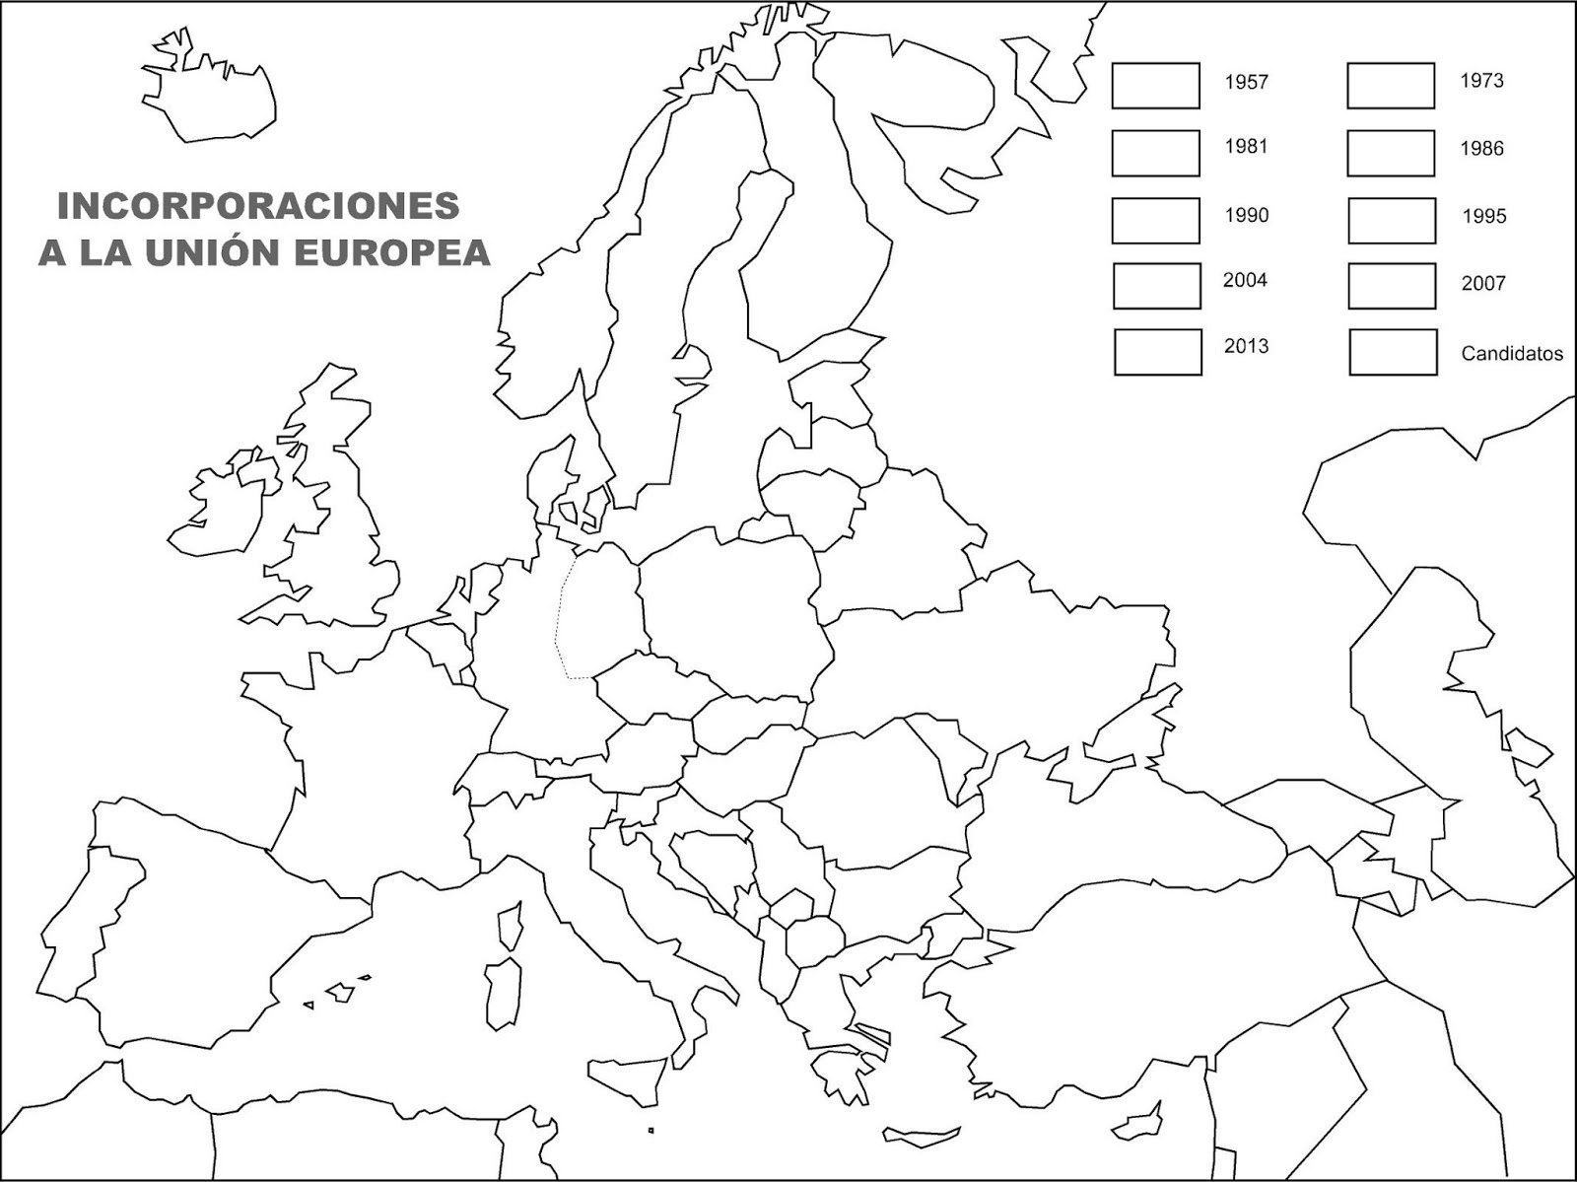
2016 Salida

1.2. Elabora un dossier recopilando información acerca de las instituciones de la Unión Europea y sus tratados comunitarios.

2. Busca información sobre los tratados más importantes en la historia de la Unión Europea: CECA, Roma, Maastricht, Amsterdam, Lisboa.

TRATADOS | COMPONENTES | DECISIONES

3.3. Analiza las políticas europeas en diferentes ámbitos y busca información sobre alguna de las políticas comunitarias en las que participa España.

3. Busca información acerca de las políticas comunitarias que se están llevando a cabo en España y completa la siguiente tabla:

ÁMBITOS | ACTUACIONES
ECONOMÍA

INFRAESTRUCTURAS

SOCIAL

SANITARIO

CULTURAL

EDUCATIVO

TEMA 6: Bloque 11. La actividad económica en un mundo globalizado.

6.3. Valora la necesidad de los impuestos como contribución al Estado del bienestar.

1. Observa la siguiente tabla:

DESTINO | GASTO
SERVICIOS GENERALES DE LAS ADMINISTRACIONES PÚBLICAS | 11,4 céntimos
DEFENSA | 2,3 céntimos
ORDEN PÚBLICO Y SEGURIDAD (Servicios de Policía, Servicios de Protección contra Incendios, Tribunales de Justicia, Prisiones, etc.) | 4,6 céntimos
ASUNTOS ECONÓMICOS (Agricultura, Pesca, Combustible y Energía, Minería, Manufacturas y Construcción, Transporte, Comunicaciones, etc.) | 12,1 céntimos
PROTECCIÓN DEL MEDIO AMBIENTE | 2,2 céntimos
VIVIENDA Y SERVICIOS COMUNITARIOS (Vivienda, Abastecimiento de Agua, Alumbrado Público, etc.) | 2,9 céntimos
SALUD | 14,7 céntimos
ACTIVIDADES RECREATIVAS, CULTURA Y RELIGIÓN | 3,6 céntimos
EDUCACIÓN | 10,9 céntimos
PROTECCIÓN SOCIAL (Enfermedad e Incapacidad, Edad avanzada, Familia e hijos, Desempleo, etc.) | 35,3 céntimos
TOTAL | 1 EURO
Fuente: Cuentas de las Administraciones Públicas. Intervención General de la Administración del Estado.

- De cada euro invertido, ¿Cuál sería el sector más beneficiado?¿y el menos beneficiado?
- Expón tu opinión sobre el tema de los impuestos. ¿Crees que cada euro que pagamos de impuesto está bien invertido?

7.1. Utiliza de forma autónoma el currículo vitae propio como presentación personal.

2. Realiza tu Currículum Vitae a partir de la información recabada en distintas páginas web y el manual.

TEMA 9: Bloque 12. La España actual. La Constitución de 1978 y la España de las Autonomías. Los gobiernos democráticos.

9.1. Conoce los distintos gobiernos del PSOE y PP hasta la actualidad.

1. Completa la siguiente tabla:

LEGISLATURAS | PARTIDO POLÍTICO | PRESIDENTE

12.1. Conoce el proceso autonómico de Castilla-La Mancha y la información más relevante al respecto.
12.2. Analiza las características socioeconómicas de Castilla-La Mancha como consecuencia del proceso autonómico.

2. Lee atentamente el Titulo Preliminar del Estatuto de Autonomía de Castilla La Mancha y responde a las siguientes preguntas:

Título Preliminar

Artículo 1
1. Castilla-La Mancha, en el ejercicio del derecho a la Autonomía reconocido constitucionalmente, accede a su autogobierno de conformidad con la Constitución Española y el presente Estatuto, que es su norma institucional básica.
2. La Junta de Comunidades de Castilla-La Mancha es la institución en la que se organiza política y jurídicamente el autogobierno de la Región, dentro de la indisoluble unidad de España, patria común e indivisible de todos los españoles.
3. La Junta de Comunidades tiene plena personalidad jurídica en los términos que establece la Constitución y con arreglo al presente Estatuto.
4. Los poderes de la Junta de Comunidades emanan de la Constitución, del pueblo y del presente Estatuto.

Artículo 2
1. El territorio de la región de Castilla-La Mancha corresponde al de los municipios que integran las provincias de Albacete, Ciudad Real, Cuenca, Guadalajara y Toledo.
2. Una Ley de las Cortes de Castilla-La Mancha regulará la organización territorial propia de la Región sobre la base, en todo caso, del mantenimiento de la actual demarcación provincial.

Artículo 3
1. A los efectos del presente Estatuto gozan de la condición política de ciudadanos de Castilla-La Mancha los que, de acuerdo con las leyes generales del Estado, tengan vecindad administrativa en cualquiera de los municipios de la Región.
2. Gozarán también de los derechos políticos definidos en este Estatuto los españoles residentes en el extranjero que hayan tenido la última vecindad administrativa en cualquiera de los municipios de la Región y acrediten esta condición en el correspondiente Consulado de España. Igualmente gozarán de tales derechos sus descendientes si así lo solicitan, siempre que figuren inscritos como españoles en la forma que determine la Ley del Estado.

Artículo 4
1. Los derechos, libertades y deberes fundamentales de los ciudadanos de Castilla-La Mancha son los establecidos en la Constitución.
2. Corresponde a los poderes públicos regionales promover las condiciones para que la libertad y la igualdad del individuo y de los grupos en que se integran sean reales y efectivas, remover los obstáculos que impidan o dificulten su plenitud y facilitar la participación de todos los ciudadanos en la vida política, económica, cultural y social de la Región.
3. La Junta de Comunidades propiciará la efectiva igualdad del hombre y de la mujer, promoviendo la plena incorporación de ésta a la vida social y superando cualquier discriminación laboral, cultural, económica o política.

Artículo 5
1. La bandera de la Región se compone de un rectángulo dividido verticalmente en dos cuadrados iguales: el primero, junto al mástil, de color rojo carmesí, con un castillo de oro mazonado de sable y aclarado de azur, y el segundo, blanco.
2. La bandera de la Región ondeará en los edificios públicos de titularidad regional, provincial o municipal, y figurará al lado de la bandera de España, que ostentará lugar preeminente; también podrá figurar la representativa de los territorios históricos.
3. La Región de Castilla-La Mancha tendrá escudo e himno propios. Una Ley de Cortes de Castilla-La Mancha determinará el escudo y el himno de la Región.
4. Las provincias, comarcas y municipios de la Región conservarán sus banderas, escudos y emblemas tradicionales.
- ¿Qué es un estatuto de autonomía?
- ¿En qué año se aprueba el Estatuto de Castilla La Mancha?
- ¿Qué artículos te parecen más interesantes?

3. ¿Qué partidos políticos han gobernado Castilla La Mancha desde su configuración como Comunidad Autónoma?

4. ¿Cómo ha sido la evolución demográfica y económica de Castilla La Mancha en las últimas décadas? Explícalo.

